Mesures physiologiques de joueurs de jeu vidéo (2)

Analyse par expériences

Godefroy Clair

15 janvier 2016

# Introduction

Bla bla bla

Listes des expériences :

list.expe.selec

## [1] "AB" "CLP" "CW" "DA" "PCo" "PCo2" "PCo3" "DE"

# Experience AB

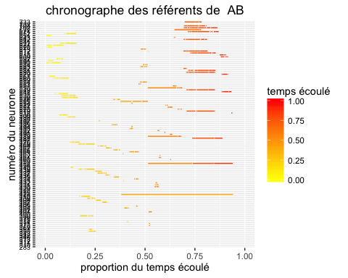

# Experience CLP

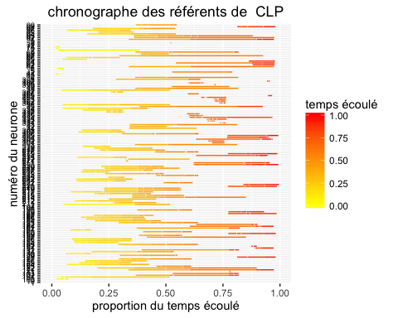

# Experience CW

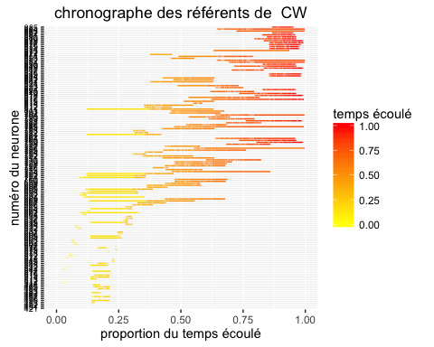

# Experience DA

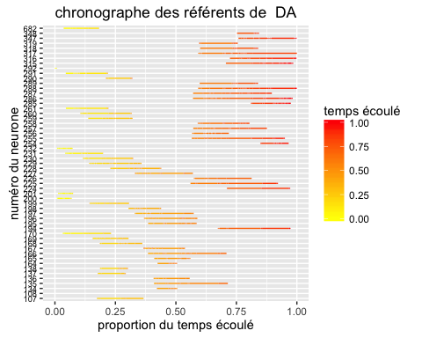

# Experience PCo

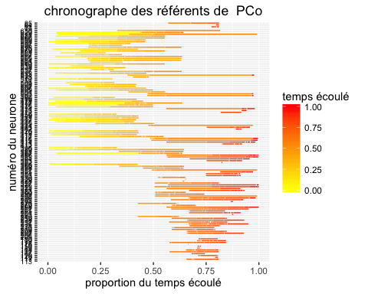

# Experience PCo2

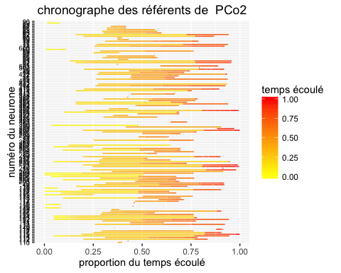

# Experience PCo3

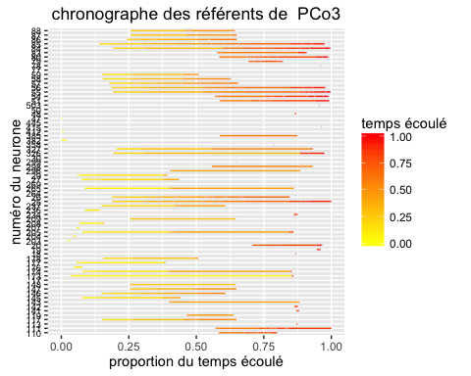

# Experience DE

